МБДОУ Кашарский детский сад №2 «Сказка»

**Фотоотчет занятия учителя-логопеда с элементами сюжетно-ролевой игры**

**«Мы идем на день рождения»**

**Учителя логопеда**

**Евгении Алексеевны Готовец**

Сл. Кашары

2023г.

**Фотоотчет занятия учителя-логопеда с элементами сюжетно-ролевой игры**

**«Мы идем на день рождения»**

Автор: учитель-логопед Евгения Алексеевна Готовец

Цель: расширение знаний детей о понятии День рождения.

Задачи:

- рассказать о профессии продавца игрушек;

- расширить знания детей о празднике День рождения;

- закрепить знания лексико-грамматических категорий;

- продолжить развитие фонематического слуха;

- поощрить творческие способности детей.

Ход занятия

1. Сообщение темы занятия:

Сегодня мы с Вами поговорим о таком празднике, как «День рождения»

Просмотр видеоролика «День рождения»

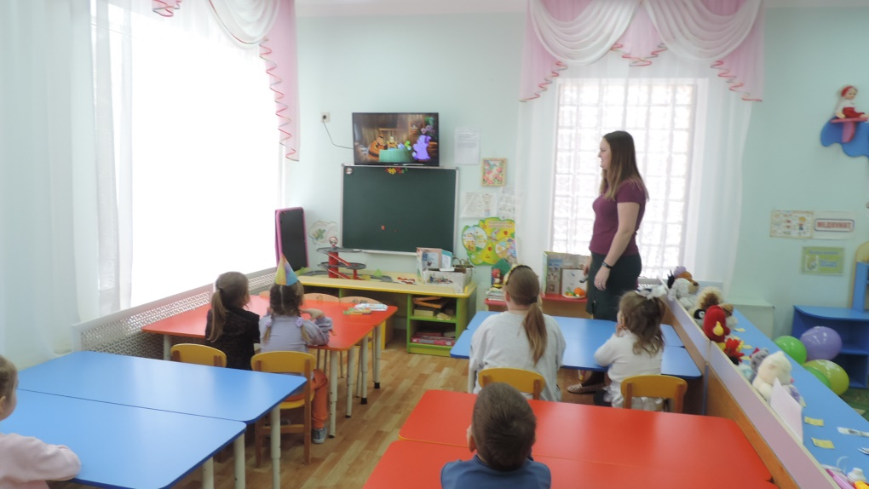 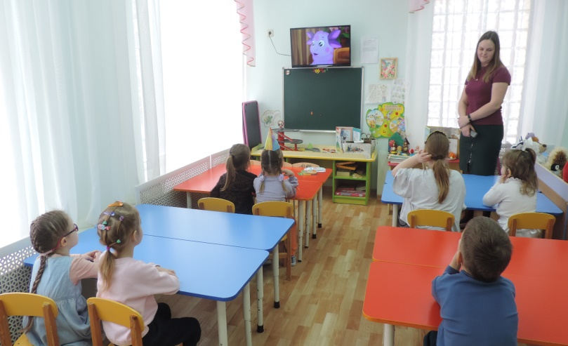

1. Мы с вами первым делом отправимся в магазин за подарком для именинника.

Распределяем роли: 1 ребенок будет именинником, 1 продавцом, 4 покупателя, 1 аниматор, 1 художник.

Отправляемся в магазин игрушек, дети начинают играть роли, продавец продает, покупатели – приобретают подарки.

Диалог детей:

- Мне нужно купить игрушку для моего друга. Какую игрушку вы мне посоветуете приобрести? Продавец показывает игрушки и называет цены. Покупатель выбирает игрушку и расплачивается за нее игрушечными деньгами.

Таким же образом дети покупают воздушные шары.

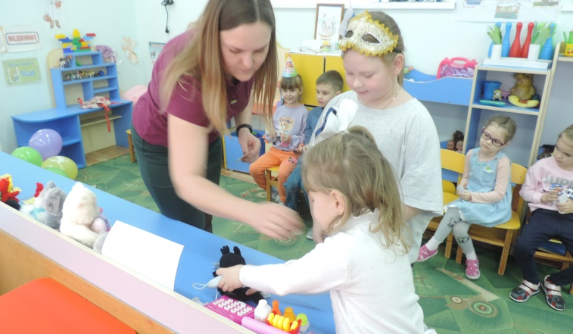 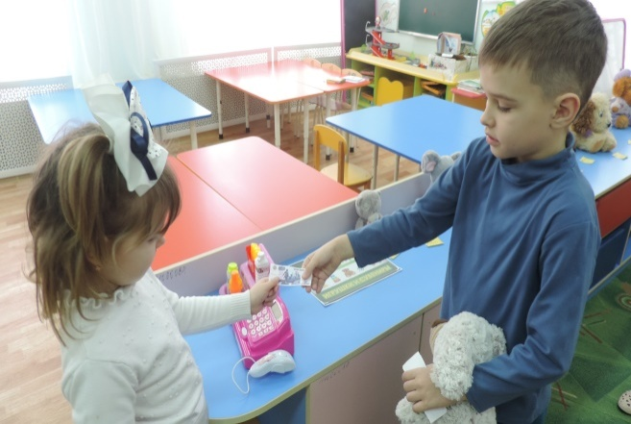

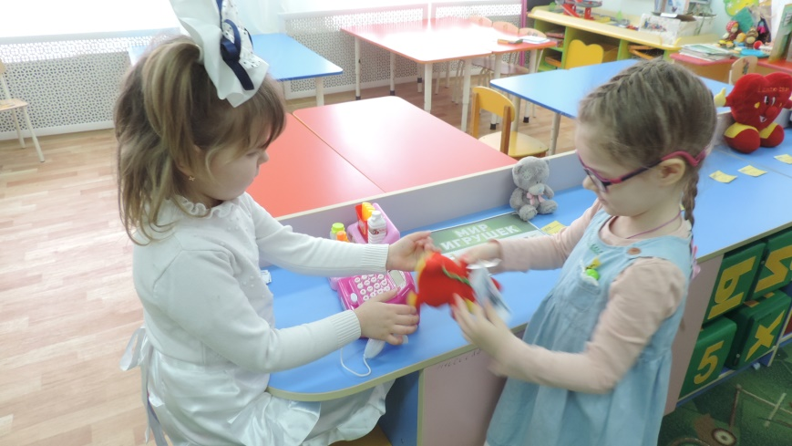 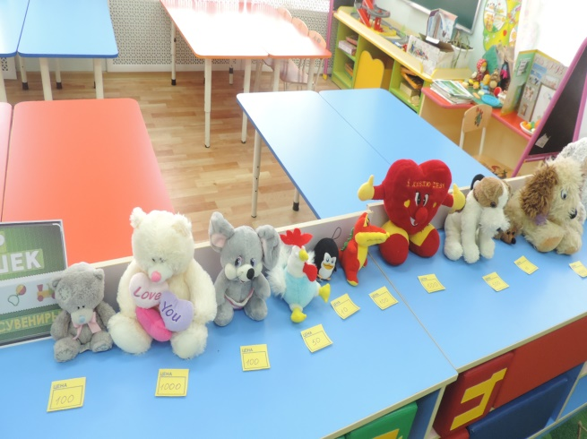

1. Игрушки куплены, теперь пора в наши подарки добавить частичку души. А именно, мы отправляемся в художественную мастерскую.

Каждый ребенок по своему желанию раскрашивает открытку для именинника. Когда открытки готовы, можно отправляться на День Рождения.

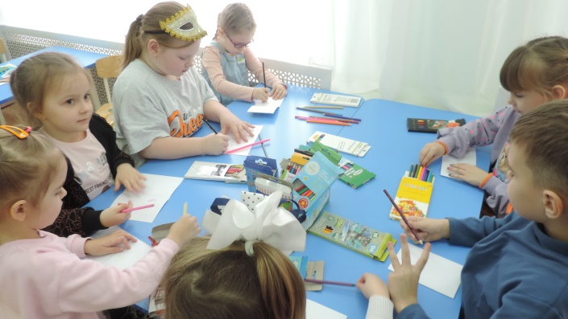 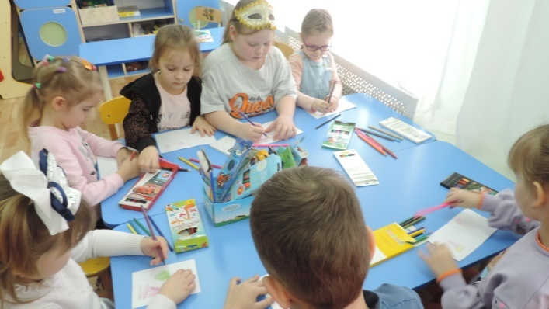

1. Встреча именинника своих гостей:

Дети приносят подарки и дарят имениннику. Дети произносят пожелания, например такие как: здоровья, удачи, улыбок, мира, тепла, счастья, радости, позитива и т.д.

Конечно же любой день рождения не проходит скучно, пора повеселиться!

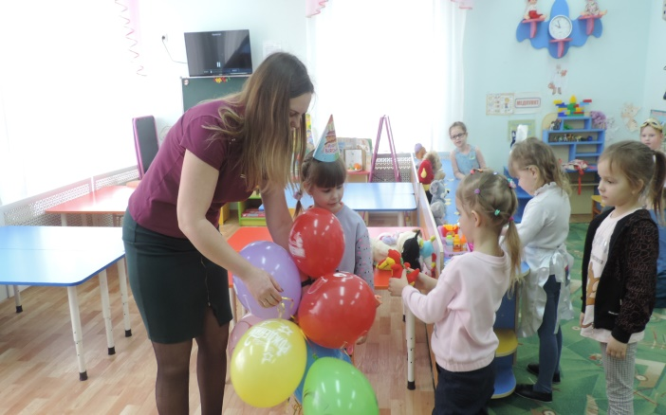 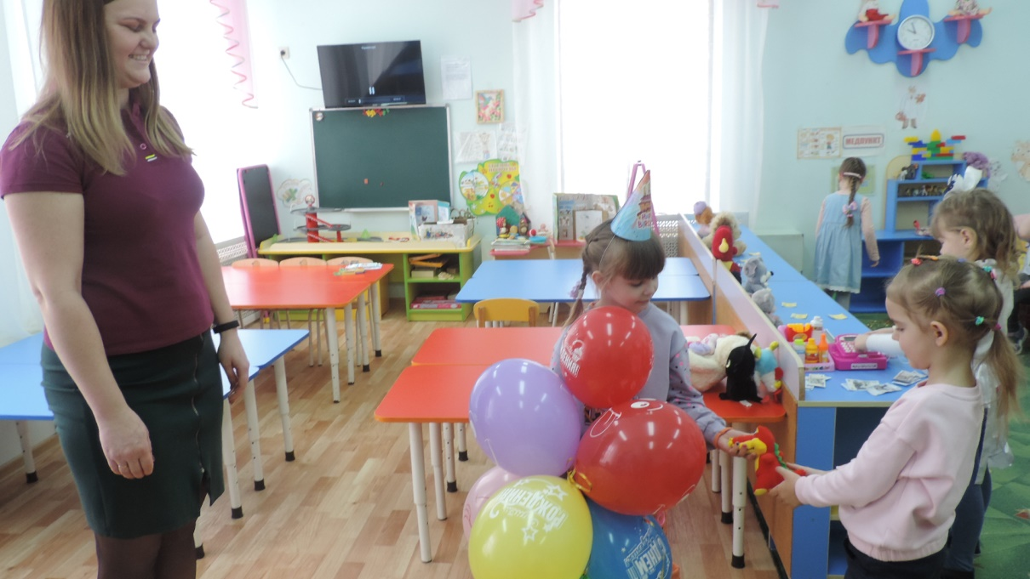

1. Игра – развлечение «Каравай»

Как на наши именины испекли мы каравай

Вот такой вышины, вот такой нижены,

Вот такой ширины, вот такой ужины!

Каравай, каравай, кого любишь выбирай,

Я люблю конечно всех, ну а маму больше всех!

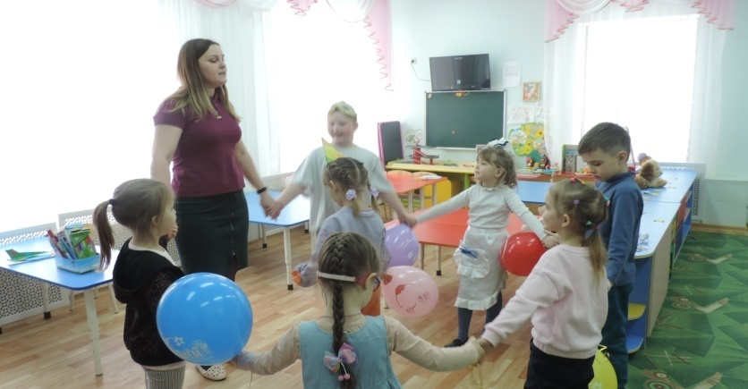 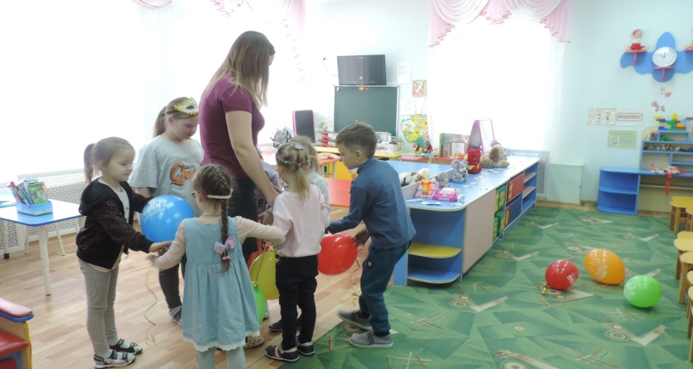

1. Логопедическая игра «Угадай звук»

Цель: развитие фонематического слуха.

Ход игры:

Детям предлагается найти части пазла состоящего из 4 элементов. Готовый пазл дети называют, четко проговаривая звуки. Затем, переворачивают карточки и на оборотной стороне называют картинки. После того, как дети назвали все картинки,учитель-логопед задает вопрос, какой же звук повторился во всех картинках? Дети отвечают поочередно [Ш],[Ж],[Ч],[Р].

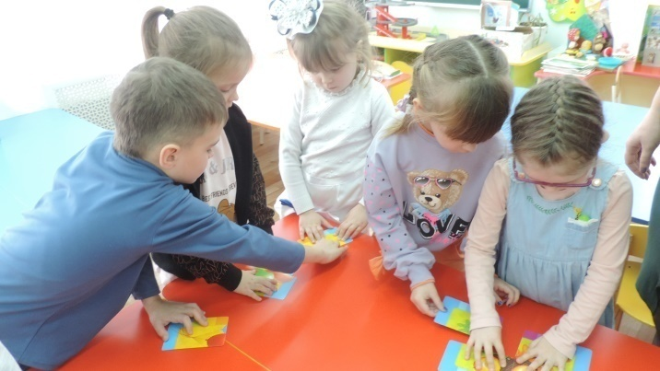 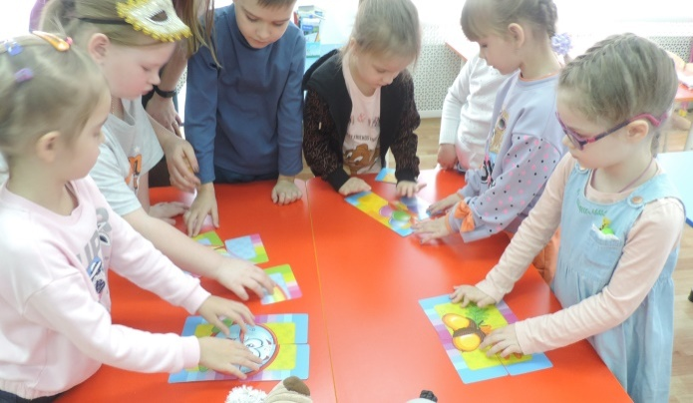

1. Праздничный торт.

Ребята, в магазине мы сегодня были, в художественной мастерской тоже, даже аниматор нас развлекал, что же еще мы забыли сделать? Ну а какой же праздник без торта! Учитель-логопед выносит торт и предлагает детям накрыть на стол и попробовать торт.

Дети играют за столом в игрушечный торт, именинник задувает свечку и загадывает желание.

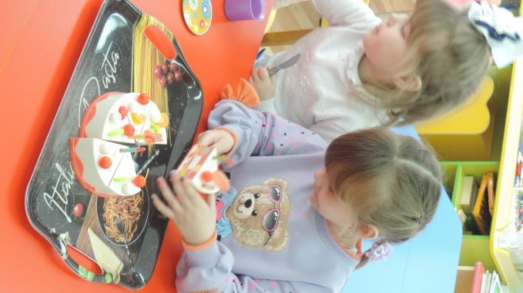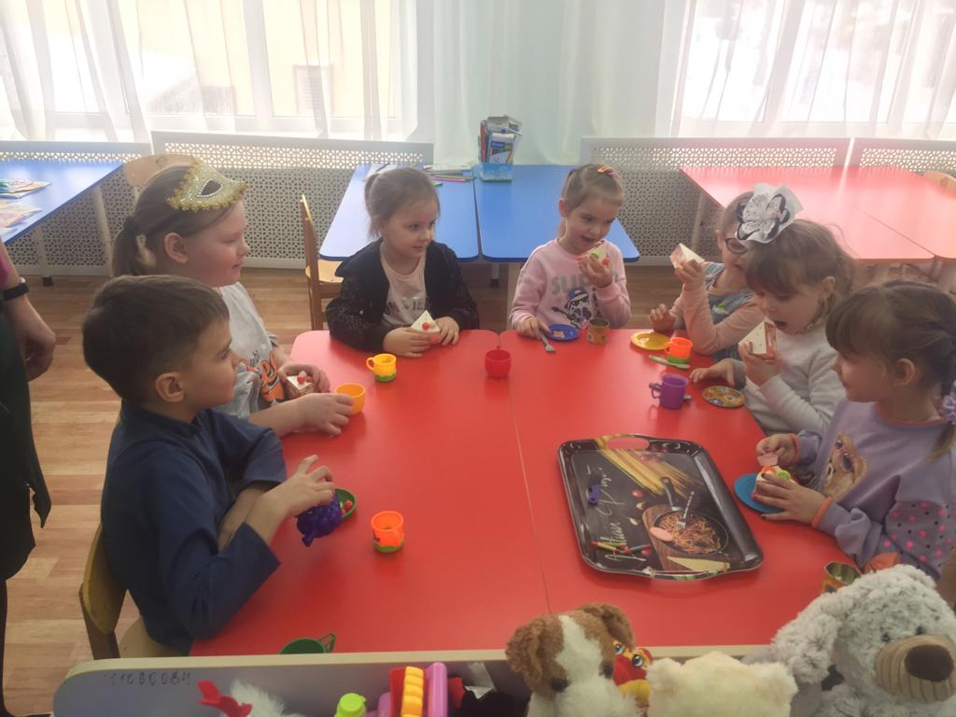

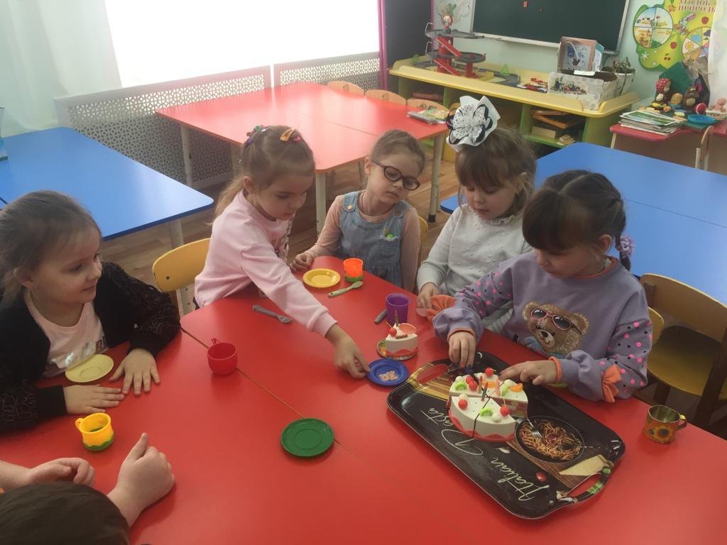 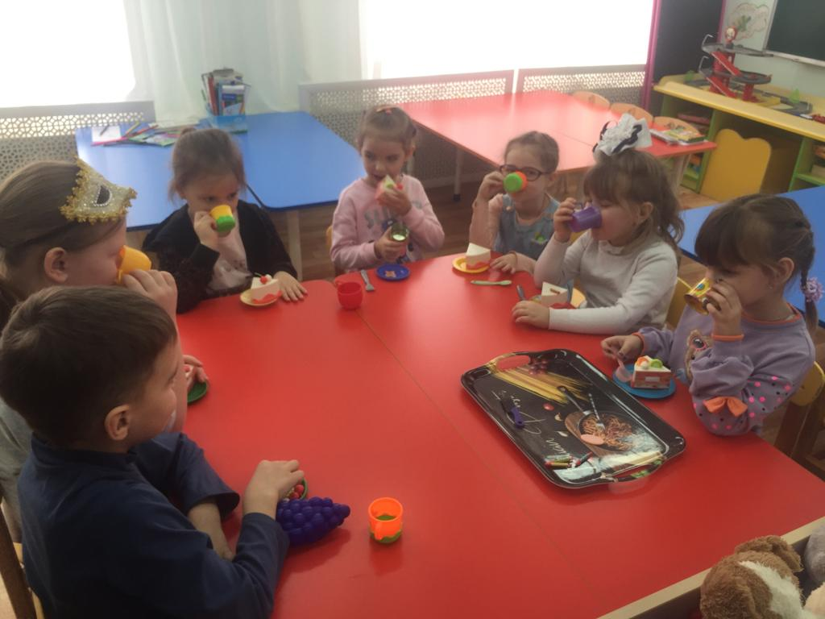

Вот и подошло наше мероприятие к концу, что же вам запомнилось, ребята?

Кто такой продавец? В какие игры мы играли?

Нам пора прощаться, До новых встреч!